Dragi moj 4.c,
danas malo ponavljamo kako sam obećala, a puuuno se zabavljamo
Tema nam je;

Hrvatski kršćanski korijeni

Pogledajte i ponovite❗️❗️❗️
https://youtu.be/GUfm1RBl02c

I zaigrajte igru;

https://wordwall.net/hr/resource/2242259/vjeronauk/ispovijest-vjere-hrvata-katolika

ili riješite u svoju bilježnicu, kako god fotografirajte i pošaljite mi!

Pogledajte i drugi kratki video;

https://youtu.be/Pwgg0fQVqdE

i napišite glagoljicom svoje ime;

https://wordwall.net/hr/resource/419196/vjeronauk/upoznajmo-glagoljicu

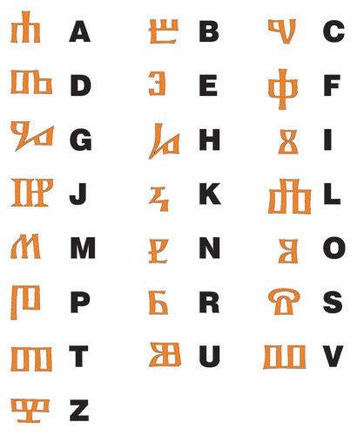
Vaša vjeroučiteljica:
